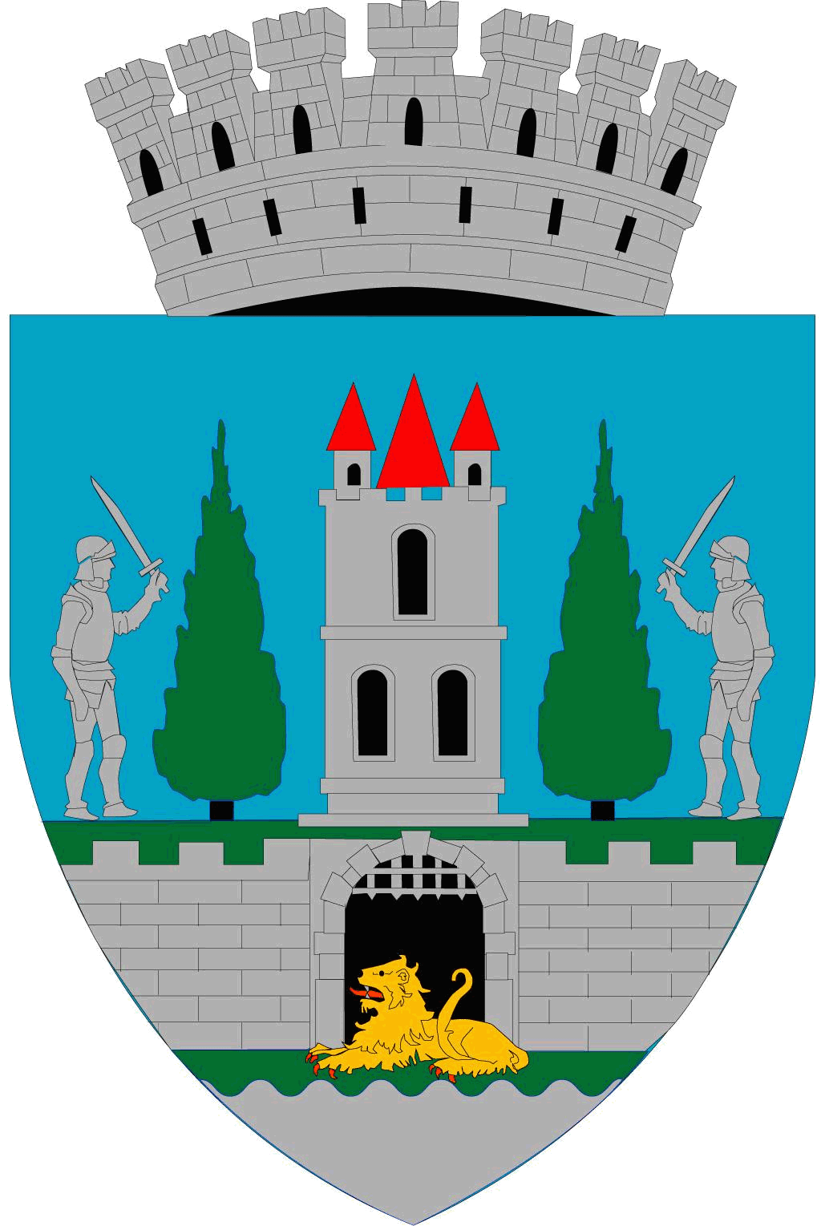
ROMÂNIA
JUDEŢUL SATU MARE
CABINET PRIMAR
Nr. 3142 din 17.01.2023

Kereskényi Gábor, primar al Municipiului Satu Mare,
În temeiul prevederilor art. 136, alin. (1) din O.U.G. nr. 57/2019 privind Codul administrativ, cu modificările și completările ulterioare, inițiez proiectul de hotărâre privind Proiectul de modificare a rețelei școlare a unităților de învățământ preuniversitar din Municipiul Satu Mare pentru anul școlar 2022 – 2023, proiect în susținerea căruia formulez următorul

REFERAT DE APROBARE

Potrivit prevederilor Legii educației naționale nr. 1/2011 rețeaua școlară a unităților de învățământ de stat și particular se organizează de către autoritățile administrației publice locale, cu avizul conform al inspectoratelor școlare.
Rețeaua școlară a unităților de învățământ preuniversitar se organizează de către autoritățile administrației publice locale, cu avizul conform al Inspectoratului Școlar Județean.
Avand la bază prevederile Ordinul Ministerului Educației nr. 4344/29.07.2022 privind aprobarea includerii unor unități de învățământ în rețeaua școlară pentru anul școlar 2022-2023, precum și organizarea rețelei școlare pentru anul școlar 2022 – 2023 din unele localități în care nu s-a realizat în totalitate acest proces de către autoritățile administrației publice locale cu avizul conform emis de către inspectoratele școlare, respectiv anexa nr. 12, art. 1 (1) corespunzătoare Municipiului Satu Mare;
Potrivit prevederilor art. 1 lit (c) și art. 6, alin (7) din HG 566/28.04.2022 privind aprobarea Metodologiei de organizare și funcționare a creșelor și a altor unități de educație timpurie antepreșcolară, ” Autorităţile administraţiei publice locale, cu avizul conform al inspectoratului şcolar, includ în reţeaua şcolară unităţile de învăţământ preuniversitar cu nivel antepreşcolar acreditate, respectiv autorizate să funcţioneze provizoriu.”;
Ținând cont de adresele Inspectoratului Şcolar Judeţean Satu Mare nr. 5275/24.08.2022, înregistrată la UAT Municipiul Satu Mare sub nr. 46966/24.08.2022 ;i adresa nr. 96/12.01.2023 înregistrată la UAT Municipiul Satu Mare sub nr. 2262/12.01.2023 prin care se solicită cuprinderea în regim de urgență în reţeaua şcolară a unităţilor de învăţământ preuniversitar de stat şi particular din municipiul Satu Mare pentru anul şcolar 2022 – 2023 a unității de educație timpurie antepreșcolară, în vederea emiterii avizului conform.

Ținând cont de cele menționate mai sus, supun spre aprobare Consiliului local al Municipiului Satu Mare, Proiectul de hotărâre privind aprobarea Proiectul de modificare a rețelei școlare a unităților de învățământ preuniversitar din municipiul Satu Mare pentru anul școlar 2022 – 2023 conform Anexei 1.

INIȚIATOR PRIMAR
Primar,
Kereskényi Gábor

